prostuduj prezentaci a vyplň pracovní list. Odešli na bumpo@centrum. cz do 5.5.2020

Atentát naHeydricha

- Doplň vynechaná slova:

27. září 1941 dorazil do Prahy nový zastupující říšský
protektor……………………………………Okamžitě bylo vyhlášeno………………….právo. Gestapo se snažilo
rozbít………………………organizace. Z …………………na naše území byli vysláni muži s úkolem……………………….Heydricha. Byli to Jan………………… a Josef Přímo při akci jim pomáhal i
jiný parašutista Josef Atentát byl spáchán
dne………………………………. O několik dní později Heydrich na následky atentátu………………………

Najdi na internetu informace o vesnici jménem Lidice. Napiš, co víš o zobrazeném sousoší.
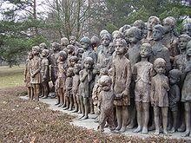

- Oprav chyby v textu:

Po atentátu se nacisté mstili na českém obyvatelstvu. Následovaly popravy a také zničení dvou českých vesnic. 10. června to byly Ležáky u Pardubic a 24. června Lidice u Kladna. Všichni lidičtí muži byli zatčeni, ženy pak společně s dětmi odvezeny do koncentračního tábora. Většina dětí se po osvobození do Lidic
vrátila.

Identifikuj muže na obrázku:

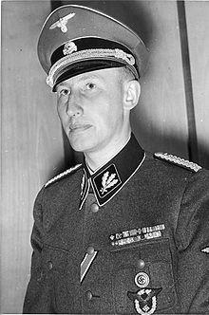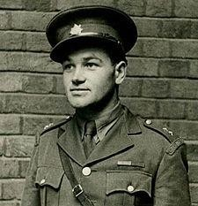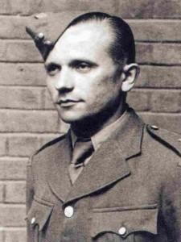

Zdroje obrázků:
http://cs.wikipedia.org/wiki/Jozef_Gab%C4%8D%C3%ADk

http://cs.wikipedia.org/wiki/Jan_Kubi%C5%A1

http://cs.wikipedia.org/wiki/Atent%C3%A1t_na_Heydricha

http://cs.wikipedia.org/wiki/Vyhlazen%C3%AD_Lidic

